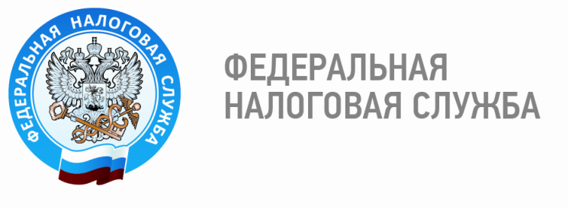

Пользователи портала госуслуг могут подключиться к Личному кабинету налоговой службы

«Личный кабинет налогоплательщика для физических лиц» – один из самых популярных онлайн-сервисов налоговой службы. Сервис размещен на официальном сайте ФНС России по адресу www.nalog.ru. Через «Личный кабинет налогоплательщика» любой гражданин, имеющий в собственности дачу, квартиру, земельный участок или машину, может видеть информацию о своем имуществе, которой владеет налоговая инспекция, и сообщать о необходимости корректировки сведений. С помощью кабинета можно узнавать о начисленных суммах имущественных налогов, об имеющейся задолженности и переплате. Кроме того, сервис позволяет осуществлять безналичную оплату налогов или сформировать и распечатать платежный документ для оплаты в любой кредитной организации, заполнять декларацию 3-НДФЛ в режиме онлайн, а потом направлять ее в налоговый орган и отслеживать этапы проведения камеральной проверки.
Подключиться к сервису граждане могут без посещения налоговой инспекции через Единый портал государственных и муниципальных услуг. Эта возможность предусмотрена в случае наличия у налогоплательщика учетной записи на портале госуслуг, подтвержденной в одном из уполномоченных центров регистрации Единой системы идентификации и аутентификации, к числу которых относятся отделения ФГУП «Почта России», МФЦ России, центр обслуживания клиентов ОАО «Ростелеком» и другие уполномоченные организации.
В целях безопасности личных данных гражданам пройти процедуру идентификации необходимо лично, поскольку в «Личном кабинете» содержатся сведения, отнесенные к налоговой тайне. Именно поэтому реквизиты доступа, полученные другими способами, например, заказным письмом по почте, воспользоваться сервисом ФНС России не помогут. Для пользователей, не подтвердивших личность, доступны другие способы подключения к личному кабинету: с помощью логина и пароля, полученных в инспекции или МФЦ, либо с помощью усиленной квалифицированной электронной подписи.

Отдел учета и работы с налогоплательщиками Межрайонной ИФНС России № 3
по Ханты-Мансийскому автономному округу – Югре

